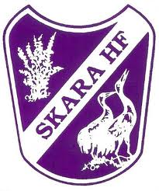
Skara HF Målmatch

Vad med och stötta föreningen genom att skänka 100/50 Kr mål Skara HF gör i matchen Skara HF – Heid torsdagen 19 januari kl 19:00.
Det finns tre nivåer på att sponsra målmatchen:
Guldnivå som vänder sig till företag.
Silvernivå som vänder sig till mindre företag.
Bronsnivå som vänder sig till privatpersoner.
Guldsponsor ger 100 Kr /mål.
Man kan sätta ett tak på max 2500kr
Silversponsor ger 50 Kr/mål.
Man kan sätta ett tak på max 1200kr
Bronssponsor är ett fast belopp på 500 kr. Swish 123 032 36 91
Ange namn och att det gäller målmatchen.
Vad får man som sponsor förutom att man stödjer skara HF.
- Man bjuder alla på fri entré.
- Efter Matchen trycks en skylt upp som placeras i idrottshallen med alla sponsorer den sitter uppe tills nästa säsongs målmatch.
- Alla sponsorer rullar på tv skärmen i entrén matchdagen samt under resterande del av säsongen.
- Klistermärke att man sponsrar skara HF i arrangemanget målmatchen att sätta upp på sitt företag.
Sista svarsdatum fredag 13/1

Vi behöver:
Företagsnamn_______________________________________________________________________
Kontaktperson, namn, e-post, telefonnr__________________________________________________
Adress till företaget__________________________________________________________________
Ev annan faktureringsadress ___________________________________________________________
Nivå på sponsring _______________________________________________________

